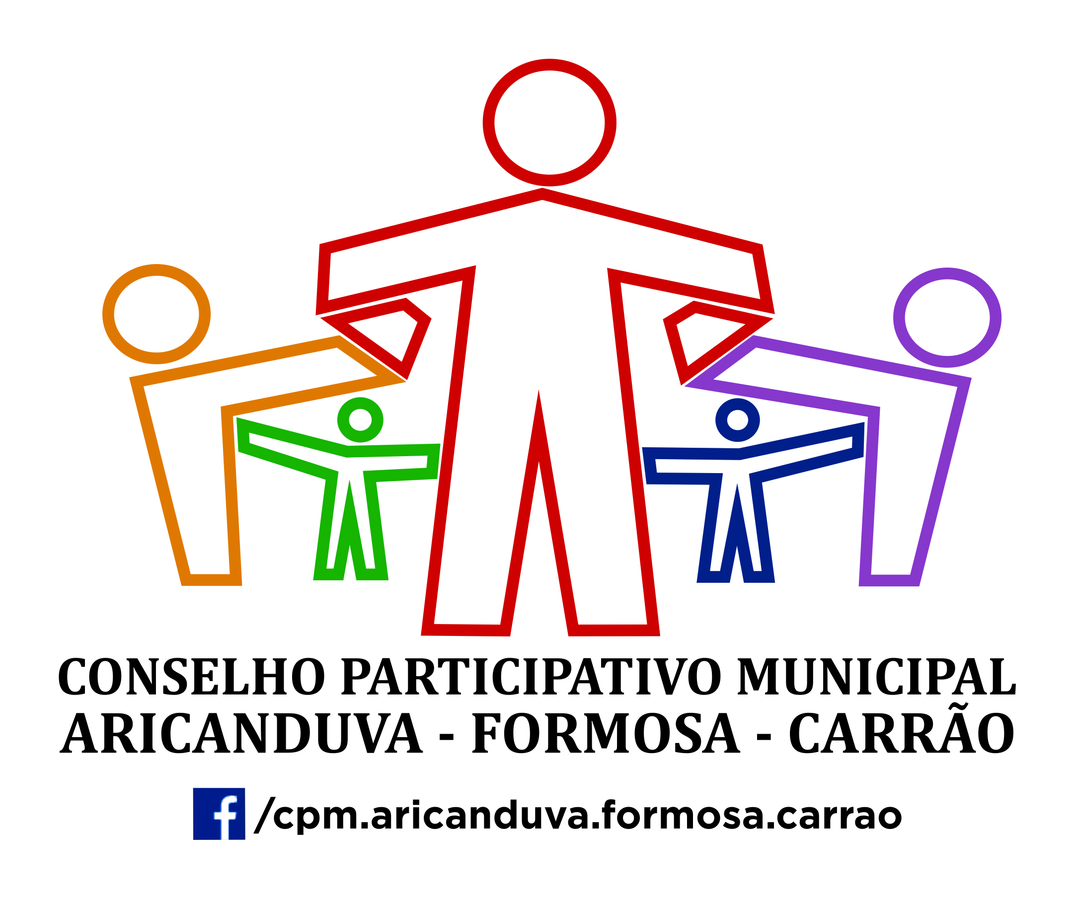
ATA DA 20a. REUNIÃO ORDINÁRIA - SETEMBRO/2019
CONSELHO PARTICIPATIVO MUNICIPAL
ARICANDUVA/FORMOSA/CARRÃO

No décimo primeiro dia do mês de setembro do ano de dois mil e dezenove, no auditório da Subprefeitura Aricanduva/Formosa/Carrão, realizou-se a vigésima reunião ordinária do Conselho Participativo Municipal.

Conselheiros: Luis Fernando Ferraz, Rogério Marcelino de Moura e Viviane Modesto de Souza.

Agentes públicos: Cláudio Peres Munhos Júnior, representante da Subprefeitura; Maria Fernandes, representante da SPTrans.

Munícipes: Ilídio Santos Martins, Filomena Vivira Cortes de Lima, Marcos Navarrête, Erivânia M. Silva, Djhylho . B. Navarrrête.

Pauta:
1. Leitura e aprovação da ata da reunião anterior;
2. Demandas dos munícipes e convidados;
3. Demandas dos conselheiros.

A munícipe Filomena informou que a igreja Assembléia de Deus necessita de semáforo ou ilha na Rua Cândido Rodrigues, esquina com a Cipriano, altura do número 18.

O conselheiro Rogério agradeceu à subprefeitura pelo recapeamento da Rua Dona Vitória Speers, na Vila Formosa, obra que havia sido solicitada pelo Conselho Participativo em 02 (dois) ofícios protocolados.
Reiterou sobre as demandas da CET que ainda não foram feitas e que estão sendo colocadas como finalizadas no Portal 156 após devolutivas como "em projeto" ou "em estudo". Citou como exemplo a faixa de pedestres na Rua São Ticiano, em frente à Escola Orville Derby.
Solicitou avaliação da ponte da Avenida Conselheiro Carrão, acima do Córrego Rapadura.
Informou sobre a participação do CPM na reunião com a subprefeita, Fernanda Galdino, e a Pastoral Fé e Política, para tratar de projeto de despoluição do Córrego Rapadura.
Comentou sobre os pedidos feitos pelos munícipes feitos na tenda do CPM no evento Mutirão nos Bairros.

Não houve candidato para a função de representante distrital.

O pleno decidiu que, em dezembro, não haverá reunião.

O pleno também decidiu que, em novembro, o encontro do Conselho será apenas para confraternização.

Não havendo nada mais a acrescentar, a reunião foi encerrada às 20h40.

São Paulo, 30 de setembro de 2019.

Viviane Modesto de Souza
Coordenadora

Luiz Fernando Ferraz
Secretário Geral

